Сначала идет картинка, а потом подпись к ней, всегда в таком порядке в этом документе, чтоб не запутаться)



тут подчеркивание черное, надо чтоб синее было <http://skorohod.by/user/9.html>

+++

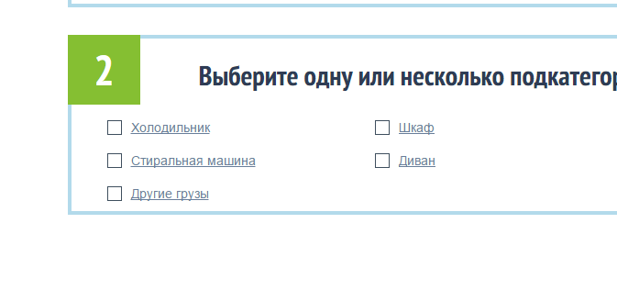

Старое вот тут отступ снизу больше должен быть

+++

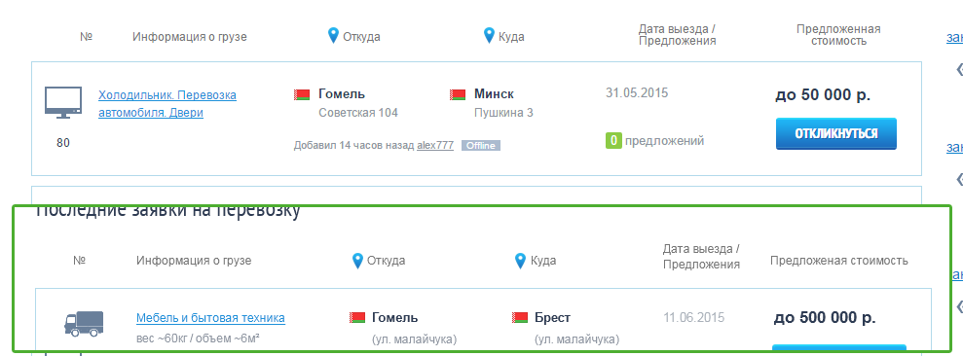

Старое Выравнять надо заголовки относительно контента как на макете (снизу), на главнйо и на странице с фильтрами. +++

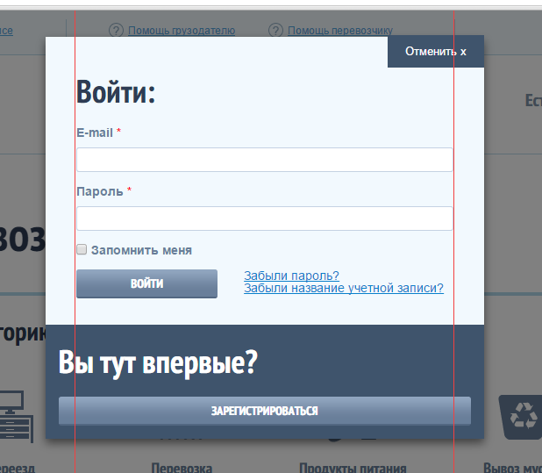

Старое вот тут другие отступы в форме должны быть обрати внимание (во всех формах) +++



Старое Не доходят линии до низа. <http://skorohod.by/user/9.html>

+++



Межстрочный больше над (обычно 18 или 20, при 14 шрифте)

+++



[http://skorohod.by/user/46.html#](http://skorohod.by/user/46.html%23%20) ссылка с решеткой в «Смотрет ьвсе» нижней. +++



**Предложение** Если переменная не поддерживает пробелов, то я думаю, стоит написать сообщение об ошибке что «В поле цены не должно быть ничего кроме цифр, пробелов тоже не должно быть» можно менять сообщения о ошибках? или оно одно на все ошибки одного типа? +++



**Предложение** Сложно ли сделать что бы после добавления заявки сразу перекидывало на страницу с созданой заявкой? <http://skorohod.by/bids/82.html> а то как-то не оч выходит) обескураживает немного. +++



Сверху как сейчас, снизу как примерно должно быть. +++



у не активных полей надо убрать обводку. +++



Там text-transform: capitalize может прописать? как думаешь.  
не понял про какой именно текст идет речь.



**Предложение** Если тебе не сильно сложно, можешь такую штуку вставить если не поступало предложений от перевозчиков? PT Sans Narrov regular 30 px, по вертикали в блоке по середине, левый отступ 30px. +++